国都报告系列 2012年8月17日 星期五
国都钢材周报

【本周焦点】
国都期货研发服务部
分析师：朱铁铮
执业编号：F0283852
电话：010-84183020
邮箱：hanwei@guodu.cc

地址：北京市东城区东直门南大街3号国华投资大厦10层
国都期货有限公司
网址：www.guodu.cc


7月国内粗钢产量6169万吨 日均产量降至199万吨
据财经媒体报道，7月国内粗钢产量6169万吨，环比增长2.5%，同比增长4.2%。7月日产粗钢为199万吨，较6月份减少1.7万吨。1-7月粗钢产量累计达到41946万吨，同比增长2.1%。
7月国内生铁、钢材产量分别为5632万吨和8122万吨，同比增长2.9%和6.5%。1-7月生铁和钢材产量分别为39133万吨和54896万吨，同比增长3.2%和6.1%。
2011年全球铁矿石出口量同比增9.2%
2011年全球铁矿石出口量从2005年的7.1亿吨增至10.5亿吨，增长48%。其中，澳大利亚和巴西的铁矿石出口量分别增长83%和48%。
2011年，澳大利亚仍然是全球最大的铁矿石出口国，出口量为4.4亿吨，巴西为3.3亿吨，南非超过印度成为全球第三大铁矿石出口国，出口量为5334万吨。由于政府限制矿石出口，印度铁矿石出口量下降明显，从2010年的7054万吨大幅下降至3969万吨.
7月全社会用电量4556亿千瓦时 同比增长4.5%
8月14日，国家能源局发布7月份全社会用电量等数据。
7月份，全国全社会用电量4556亿千瓦时，同比增长4.5%。
1-7月，全国全社会用电量28332亿千瓦时，同比增长5.4%。分类看，第一产业用电量589亿千瓦时，下降0.4%；第二产业用电量20981亿千瓦时，增长3.6%；第三产业用电量3193亿千瓦时，增长11.9%；城乡居民生活用电量3569亿千瓦时，增长12.5%。
1-7月，全国发电设备累计平均利用小时为2645小时，同比减少122小时。其中，水电设备平均利用小时为1901小时，增加135小时；火电设备平均利用小时为2907小时，减少167小时。
1-7月，全国电源新增生产能力(正式投产)2892万千瓦，其中水电600万千瓦，火电1790万千瓦。
银监会：二季度末商业银行不良贷款率为0.9%
8月15日，银监会发布的数据显示，二季度末商业银行不良贷款余额4564亿元，不良贷款率0.9%，存贷比64.3%，资本充足率12.9%，核心资本充足率10.4%。
其中，其中除了大型商业银行与城市商业银行不良贷款率与第一季度保持不变之外，股份制商业银行、农村商业银行与外资银行第二季度末不良贷款率均较第一季度末上升了10个基点，分别达到至0.7%、1.6%和0.6%。
温家宝：有能力实现经济增长目标 困难还将持续
8月14日至15日，中共中央政治局常委、国务院总理温家宝来到浙江杭州、湖州、嘉兴等地，调研经济运行情况。
温家宝指出，当前我国经济发展的基本面是好的，一些领域出现积极变化，保持经济平稳较快发展具备不少有利条件。同时也要清醒地看到，经济趋稳的基础还不牢固，经济困难可能还会持续一段时间。越是在困难情况下，越要增强信心，各级领导要有信心，广大企业要有信心，整个社会要有信心。要按照中央的统一部署，密切跟踪分析形势，及时发现经济运行中的新情况、新问题，并结合本地区、本部门实际，创造性地开展工作。我们有条件、有能力，也一定能够实现今年经济社会发展目标。
1-7月份全国粗钢产量同比增长2.1%
7月份，全国粗钢产量同比增长4.2%，增速同比减缓11.3个百分点；钢材产量增长6.5%，减缓8.4个百分点。焦炭产量增长1.2%，减缓18.6个百分点。铁合金产量增长8.8%，减缓21个百分点。钢材出口432万吨，比上月减少90万吨；进口116万吨，比上月增加6万吨。焦炭出口11万吨，比上月减少4万吨。
中钢协：后期国内钢价将呈低位波动走势
8月16日，中钢协发布月度报告，报告认为，受市场低迷影响，钢铁企业纷纷自发限产、减产，后期市场供需形势会有所改善，但钢材价格仍将呈低位波动运行态势。
中钢协报告显示，7月份，主要用钢行业增速继续回落，钢材需求增长放缓，市场仍处于供大于求局面，钢材价格下降幅度有所加大。7月末，中国钢铁工业协会监测的八大钢材品种价格降幅均较上月有所加大，其中高线、螺纹钢、中厚板和热轧卷板降幅较大，分别环比下降了7.47%、8.25%、7.83%和8.30%；角钢价格环比下降3.52%；冷轧薄板和镀锌板价格分别下降5.40%和3.11%；热轧无缝管价格下降1.86%。
一、市场行情
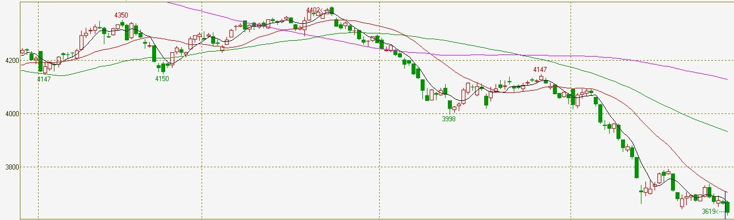
数据图表来源：文华财经
期货： 本周期货市场走势整体维持弱势运行，上周五和本周一走势形成短期小双顶，价格在周内以震荡下行为主，至周五盘面出现增仓放量下行，虽然下行空间不足50点，但已经击破前期3631低点并围绕3630附近形成震荡，尾盘部分空单离场，价格略有抬升，但仍然压制在3630点位一下，截止周五收盘RB1301合约收于3626点位。

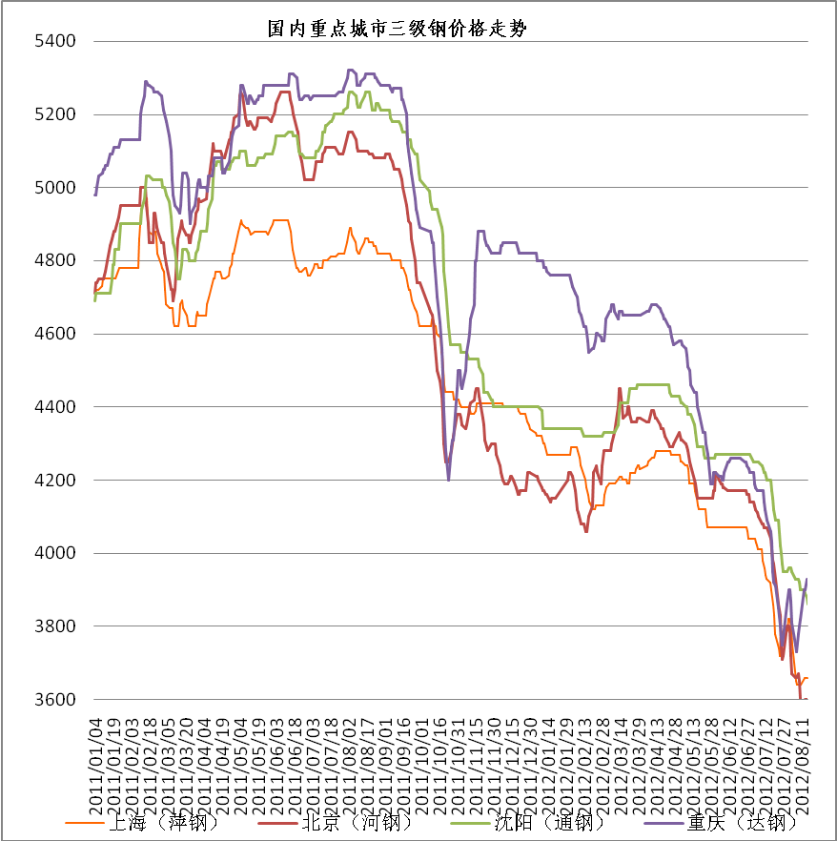
数据图表来源：Mysteel
现货方面： 本周现货市场整体维持弱势走势，从图中我们可以看出只有重庆市场价格出现明显上扬，但市场反应总体成交并不乐观，另外其他市场纷纷以弱势下行为主。贸易商一直在关注短期市场变化，特别是在在8月份上旬粗钢产量数据发布后，市场普遍表示减产力度不强，产量释放仍然较高，预计下周仍然以弱势走势为主。

二、原料情况
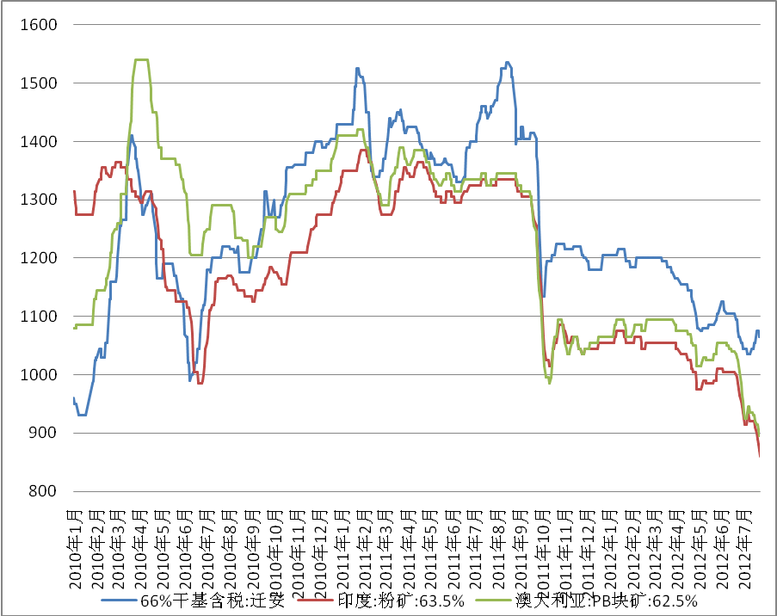
数据图表来源：国都期货公司
周初河北唐山地区铁矿石内矿价格出现小幅上扬主要是因为连日的阴雨天气导致资源运输不畅，间接的出现供小于求的情况，所以价格出现小幅上扬。但外矿价格不断下跌，特别是普氏指数和掉期价格连续出现下行让钢厂和贸易商纷纷处于观望心态，短期内在钢价出现明显拉涨之前难有需求释放，价格也将维持弱势运行。
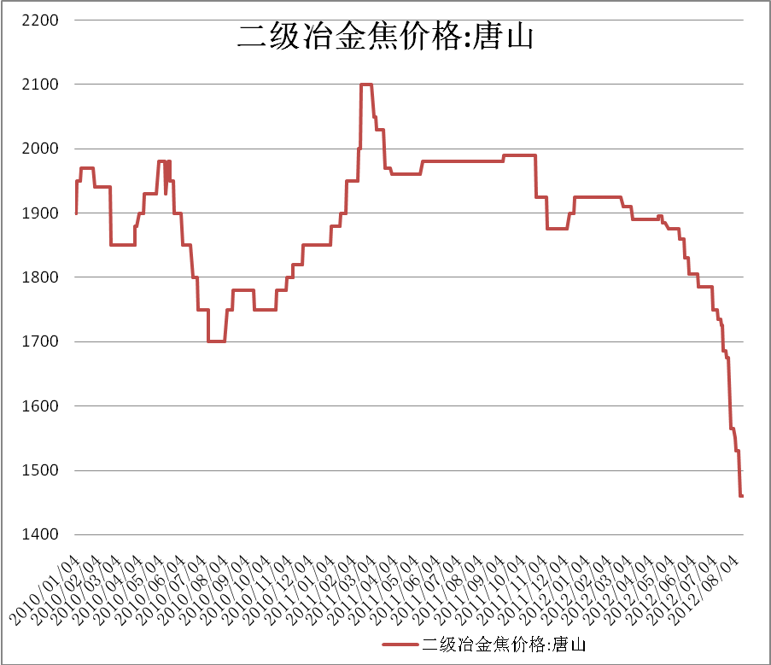
数据图表来源：国都期货公司
最近焦煤市场库存高企已经引起了国内各方面的关注，这种情况对焦炭价格很难起到有效支撑的作用，特别是在钢价不济，需求疲弱的情况下，焦化企业更加弱势，焦炭价格仍然难有好转。
四、库存情况
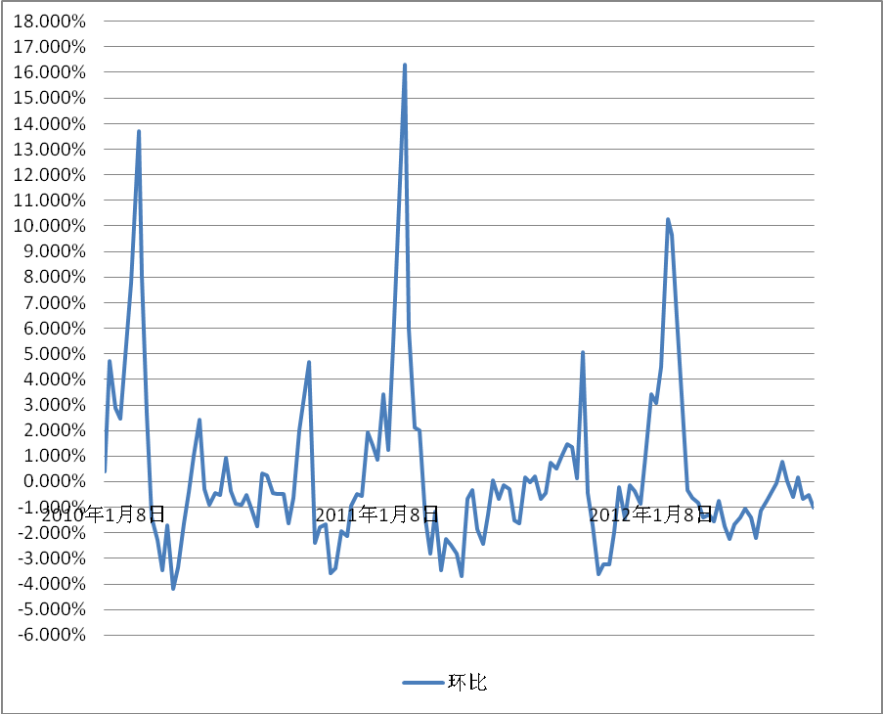
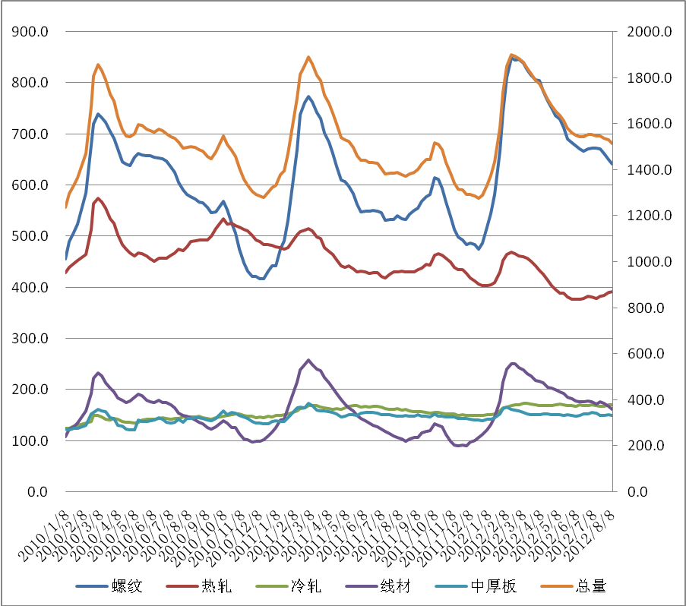
数据图表来源：国都期货公司
目前随着钢价的不断下行，钢厂利润转负并且产量情况仍然处于高位，但库存下降速度情况出现了明显增加，这也说明前期资金释放对行业起到一定作用。
五、策略参考
本周市场整体处于弱势下行，但随着钢厂产量不断下滑，市场价格必然会有所支撑，特别是在矿价风险有所释放的情况下。所以短期供需关系在悄然变化，此时震荡将有所增大，中短期交易者恐受累，中长期交易者要关注后期产能释放情况对市场的影响。

免责声明：
如果您对本报告有任何意见或建议，请致信于国都信箱(yfb@guodu.cc），欢迎您及时告诉我们您对本刊的任何想法！
本刊所有信息均建立在可靠的资料来源基础上。我们力求能为您提供精确的数据，客观的分析和全面的观点。但我们必须声明，对所有信息可能导致的任何损失概不负责。
本报告并不提供量身定制的投资建议。报告的撰写并未虑及读者的具体财务状况及目标。国都期货研究团队建议投资者应独立评估特定的投资和战略，并鼓励投资者征求专业财务顾问的意见。具体的投资或战略是否恰当取决于投资者自身的状况和目标。
版权声明：（c）本报告版权为国都期货有限公司所有。本刊所含文字、数据和图表未经国都期货有限公司书面许可，任何人不得以电子、机械、影印、录音或其他任何形式复制、传播或存储于任何检索系统。不经许可，复制本刊任何内容皆属违反版权法行为，可能将受到法律起诉，并承担与之相关的所有损失赔偿和法律费用。涉及版权的所有问题请垂询：010-64000083。

